Eiendomsmegler Krogsveen AS
Fornebu, 30. august 2018
August: Rekordhøy aktivitet og god balanse i boligmarkedet
Det har i august vært rekordhøy aktivitet i boligmarkedet. Balansen mellom tilbud og etterspørsel er god og det forventes en prisstigning på henimot 2 prosent når man ser landet under ett. I Oslo må det imidlertid påregnes en mer moderat utvikling.
Etter en varm og litt døsig juli har boligmarkedet i inneværende måned formelig eksplodert. Vi har aldri sett en så høy omsetning av bruktboliger i august tidligere og regner med at volumveksten i hele markedet blir på mellom 5 og 10 prosent fra fjorårets rekordnivå, sier administrerende direktør Leif J. Laugen i Krogsveen.
Det er god balanse mellom et høyt tilbud av boliger og mange kjøpere, med fornyet appetitt som har kommet tilbake fra en tydeligvis inspirerende ferie. Normalt er det en prisstigning i august og vi forventer at dette også vil være tilfelle i år, med om lag 1,5-2,0 prosent når vi ser landet under ett.
Oslo i motfase
Etter et svært sterkt Oslo-marked i første halvår, og en overraskende høy prisstigning på 1,9 prosent i juli, forventer vi at statistikken vil vise en moderat august uten de store bevegelser fra juli. Med økende volum og mange objekter å velge blant, også mange nyboliger, har balansen mellom tilbud og etterspørsel forskjøvet seg noe til fordel for kjøperne. Spesielt erfarer vi dette når det gjelder litt dyrere boliger i Oslo, sier Laugen.
En viktig indikator på temperaturen i boligmarkedet er antall unike budgivere pr objekt som selges. Gjennom at Krogsveen omsetter om lag 150-250 boliger i uka, hvorav 50-80 i Oslo, kan vi systematisk lese av hvor hett markedet er. Utviklingen i august synliggjør at temperaturen i Oslo dabber av, mens det i landet for øvrig er på et historisk normalnivå.
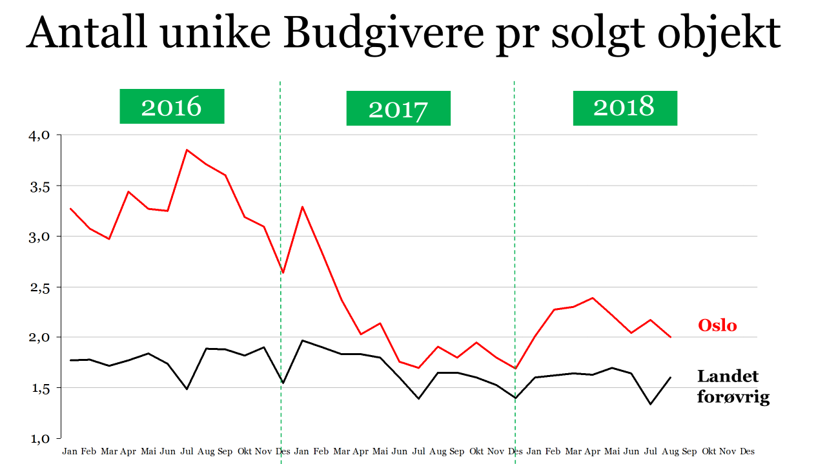

Varslet renteøkning
20. september får vi etter alt å dømme den første økningen i sentralbankrenten på hele syv år. Dette har vært varslet siden årsskiftet og bør ikke komme som noen overraskelse på noen. En økning på 0,25 prosent tror vi ikke vil få noen effekt i boligmarkedet på kort sikt.

Hvis boliglånsbankene velger å benytte anledningen til en oppjustering av kunderentene vil dette først merkes helt i slutten av året. Vi kan imidlertid ikke utelukke at rentene, blant annet som følge av internasjonale forhold, vil settes opp mer de kommende år enn det Norges Bank har signalisert. Det er derfor viktig å vurdere hvor langt man kan strekke seg i kampen om ny bolig.

Samlet sett tror vi at boligprisene fra september og frem til årsskiftet vil ligge om lag på samme nivå som i august. Mindre befolkningsvekst, god tilgang på nye boligprosjekter i de store byene og et allerede svært høyt gjeldsnivå med en begynnende rentestigning antar vi vil skape grunnlag for et avdempet marked, avslutter Leif J. Laugen

----------
For ytterligere kommentarer:
Leif J. Laugen
tlf 99 240 690
leif.laugen@krogsveen.no

